**QUESTÕES BASES CONCEITUAIS DA ENERGIA**

**O QUE É ENERGIA?**

**1.** É comum encontrar a energia definida como “a capacidade de um sistema físico de realizar trabalho”. Você acha que é uma boa definição?

Como definir energia? Chegamos à conclusão de que não é possível. Há a tentativa de defini-la, mas sempre existem exceções. Por exemplo, os livros, sites, entre outros meios de difusão de conhecimento, definem energia (na verdade, reduzem-na) à força vezes deslocamento, isto é, ao trabalho de uma força, o que descreve, sim, algumas formas de energia, como a potencial gravitacional (força peso ao longo de um caminho, que seria a altura), mas se nos atentarmos à luz do Sol, que pode ser vista como um conjunto de partículas, os fótons, que tem sua energia definida com hf, e não andam ao longo de uma trajetória, tratando-osconforme a mecânica quântica e seus experimentos,vemos que não há como reduzir a definição de energia a trabalho. Embora saibamos intuitivamente o que é energia, isto é, possuímos um conhecimento tácito em relação a ela, não há uma definição exata para energia em si.

**2.**Partindo desse histórico, o que você pode dizer sobre o conceito de conservação de energia? E a conservação da carga elétrica?

Hoje em dia, ambos os conceitos são altamente aceitos, mas nem sempre foi assim. A energia térmica começou a ser estudada a partir da Revolução Industrial, com Carnot e seus estudos em relação à maquina térmica. Ao invés de conservação de energia, existia a questão dos fenômenos mecânicos (vis-viva, proposto por Leibniz, o fluído que dava movimento às coisas, sendo que não estava definida a diferença entre momento e energia cinética) e dos fenômenos térmicos (calórico, fluído que sai do corpo mais quente para o mais frio), sendo esses conceitos rudimentares da conservação de energia. Após os estudos de Carnot e das máquinas térmicas, sistema no qual uma certa quantidade de calórico era transformada em movimento fazendo-o funcionar, como se fosse uma roda d’água – água mais alta para água mais baixa, obteve-se um problema: o equivalente mecânico do calor.

Carnot acreditava que o calórico se conservava, mas quando a idéia de calórico começou a cair após o experimento de Joule (sistema com pilha, fios e resistores a temperatura ambiente que, quando ligado, começa a aquecer, o que contradiz a teoria de Carnot, pois se calor é um fluído que sempre se conserva, de onde está vindo o calor desse sistema?), passou-se a pensar que o calor poderia sumir desde que aparecesse outra coisa em seu lugar (hoje em dia, acreditamos em energia que se manifesta de formas diferentes).

Lavoisier também acreditava no princípio de conservação de massa, isto é, matéria tem que sempre se manter matéria de uma forma ou de outra, paradigma esse que levou à estequiometria. No entanto, verificou-se que em reações nucleares, a massa não se mantém, pois transformou-se em energia (segundo a equação E=mc^2).

Então toda essa ciência que se tinha caiu por terra? Não, a ciência se adapta aos parâmetros atuais. A obsolescência do calórico não implicou na ruína do trabalho de Carnot. O modelo construído por ele ainda é válido e é a base para a teoria das máquinas térmicas e o fluxo do calórico culminou na idéia do fluxo de calor que utilizamos hoje em dia.

Diante desse histórico, não devemos acreditar fielmente que a energia é conservada, pois se conhecemos o passado da ciência, as teorias nem sempre se sustentam, é importante levar tudo em conta, mas ter uma postura dogmática por vezes é bom, uma vez que o esforço para a preservação de paradigmas podem ser úteis, como foi na descoberta do neutrino.

**3.**No tratamento informal, calor e energia térmica podem ser tratados como sinônimos. Estritamente falando, isso é um abuso de linguagem semelhante ao se tratar massa como peso. Explique a diferença entre calor, energia térmica e temperatura.

Calor é um modo de transferência de energia térmica de um determinado corpo a outro em função da diferença de temperatura, ou seja, é energia em fluxo, e, como algo variável, é uma característica do processo, não uma propriedade do sistema.Já energia térmica é a energia interna presente em um sistema como virtude de sua temperatura, é a energia cinética total de translação, rotação ou vibração das partículas livres de um sistema dentro de equilíbrio termodinâmico, enquanto a temperatura é a medida do equilíbrio térmico entre dois corpos ou, em nível molecular, o grau de agitação de suas partículas. Imagine dois tanques de água, de diferentes tamanhos que carregam diferentes volumes de água, conectados por uma mangueira: imagine o calor como a água flui do tanque com mais água para o outro, temperatura como a pressão da água e o volume de água nos dois tanques como energia térmica.

**DE ONDE VEM A ENERGIA?**

**1.**No texto, discutimos dois exemplos de fontes de energia que não se adequam à hipótese de que tenham origem fundamental no Sol e indicamos que há, pelo menos, mais uma fonte bastante conhecida que não se enquadra nessa visão. Qual é essa fonte? Justifique.

Fonte de energia é qualquer coisa ou processo da natureza do qual podemos explorar energeticamente e o exemplo de fonte que não provém fundamentalmente do Sol é o calor que provém da própria Terra: a fonte geotérmica. Com a queima de qualquer coisa, produzimos energia elétricaesabemos que em nosso planeta os gradientes de temperatura variam amplamente em cima de sua superfície como o resultado do derretimento devido aos movimentos de placas vizinhas uma contra a outra. Sendo assim, um fluxo de magma debaixo pode acontecer, criando regiões ativas, chamadas zonas de intrusão magmática, tendo alto potencialgeotérmico e basta cavarpara obter uma alta energia térmica e gerar energia elétrica. As altas temperaturas do interior da Terra vêm da degeneração dos elementos radioativos, como o tório e urânio, isto é, não tem como fonte fundamental o Sol, mas sim reações nucleares.

**2.** O que é freio regenerativo? Qual é a motivação do freio regenerativo? Quais são os veículos que usam? Como a tecnologia do freio regenerativo se associa com a questão 6?

Freio regenerativo consiste em um dispositivo que transforma a energia cinética liberada durante a frenagem em energia elétrica, pois, normalmente, ao freiarmos um carro, a energia cinética que esse possuía é dissipada em forma de calor (por isso os freios esquentam), ou seja, a energia é “perdida”, então ao inventar um dispositivo que transforme a energia cinética que seria dissipada em energia elétrica, essa perda é evitada e reutiliza-se a energia novamente. Quando o motorista pisa no pedal de freio de um carro elétrico ou híbrido, esses tipos de freios colocam o motor elétrico do carro no modo reverso (passa de motor a gerador) – desacelerando as rodas do carro ao produzir a força contrária ao movimento. Dessa forma o motor, agora gerador elétrico, produz a corrente elétrica que alimentará as baterias do carro. Atualmente, os veículos que utilizam esse tipo de tecnologia são os veículos híbridos e carros totalmente elétricos, sendo primeiramente usada em bondes, carros de fórmula 1 e bicicletas elétricas.

**3.**De onde vem a energia do rifle de Gauss? Responda a pergunta da mesma forma que analisamos a questão da origem da energia da bola de boliche no topo do bloco B.

O rifle de Gauss consiste em ímãs na configuração de um motor linear de indução que acelera um projétil ferro-magnéticoem altas velocidades através de uma série de colisões elásticas sucessivas. A cada colisão, a bolinha impulsionada é acelerada pelo campo magnético do imã seguinte. Assim sendo, a última bolinha a ser lançada apresenta alta velocidade.

Ao jogar a primeira bolinha, realizamos trabalho sobre ela (o que equivale à variação de energia) e a energia que utilizamos para realizar esse trabalho vem do alimento que provém da energia solar, semelhante ao processo de levar a bola ao topo do bloco B. Quando essa bolinha é liberada, ela é atraída pela força de atração do imã (F = ma), acelera e ganha energia cinética, mas quando a bolinha atinge o imã, essa energia é transferida novamente e vai até a última bolinha (como num jogo de bilhar), que tem pouca atração magnética com o imã e é capaz de se distanciar com mais ou menos a mesma velocidade, realizando o mesmo processo até o próximo imã, ganhando mais energia do que aquela com que partiu e transferindo mais velocidade a outra bolinha, ou seja, a energia cinética do sistema cresceu, o que sugere, segundo a Lei da Conservação de Energia, que a energia potencial do sistema deve ter diminuído (EM = K + U). A partir disso, concluímos que a energia cinética concentrada é transformada em energia potencial magnética e assim sucessivamente.

**4.**Qual é a técnica utilizada pelo paraquedista para aterrissar sem ferimentos? Discuta em termos de conversão de energia.

Segundo a lei de conservação de energia, a energia total de um sistema equivale à energia cinética mais a energia potencial e a energia interna (que equivale à energia dissipada por forças não conservativas), soma que deve ser constante. Nos vídeos, percebemos que durante o vôo, os paraquedistas perdem a energia potencial gravitacional (mgh) conforme a altura diminui e, com isso, ao chegar ao solo,a soma acima resulta em apenas energia cinética mais energia interna. Se não houvesse forças dissipativas (entende-se por dissipação a transformação de certa energia em, normalmente, calor devido à ação de forças contra o movimento), toda a energia potencial gravitacional teria se transformado em energia cinética e a velocidade final do paraquedista seria enorme. Sabendo que, no entanto, existem forças dissipativas, os atletas buscam aumentar a superfície do paraquedas e o tempo que esse fica no ar para que haja o aumento da resistência do ar, o que gera uma dissipação maior da energia total do sistema e diminui sua velocidade. Além disso, ao aterrissar, o paraquedista mantém os pés arrastando no chão para gerar atrito (outra força dissipativa) no solo e a velocidade devido à energia cinética diminuir ainda mais, até que seja possível parar.

**5.**Qual é a diferença entre carvão vegetal e o carvão mineral?

Enquanto carvão vegetal é obtido a partir da combustão incompleta (queima de um combustível em condições que não permitem que a reaçãoocorra completamente) da madeira, o carvão mineral origina-se da matéria orgânica (principalmente, plantas terrestres, ricas em carbono) que sofreu decomposição e permaneceu soterrada em condições de altas pressão e temperatura por milhões de anos.

**6.**Por que há regulamentação sobre a quantidade de enxofre nos combustíveis?

O enxofre é um poluente em potencial, suas altas concentrações emitidas com a queima do diesel trazem diversos prejuízos não só para o motor dos veículos, mas também para o meio ambiente e para a saúde das pessoas.O aumento da acidez na água da chuva ocorre em decorrência principal do aumento na concentração de óxidos de enxofre e nitrogênio na atmosfera. Estes óxidos em contato com a água formam ácido (juntamente com o óxido de carbono) que são chamados de óxidos ácidos. O principal responsável pela acidez da água da chuva é o dióxido de enxofre (SO2), que é produzido diretamente como subproduto da queima de combustíveis fósseis como a gasolina, carvão e óleo diesel.

Como acontece com outros óxidos, o SO2, de forma análoga, reage com a água formando ácido sulfuroso: SO2 (g) + H2O (l) → H2SO3. O SO2 também pode sofre oxidação, devido ao contato com o oxigênio atmosférico, formando o trióxido de enxofre: SO2 (g) + ½ O2 (g) → SO3. O SO3, ao entrar em contato com a água da chuva, reage formando o ácido sulfúrico (H2SO4), que é um ácido forte SO3 (g) + H2O (l) → H2SO4. A emissão de enxofre tem um potencial efeito poluente na formação da chuva ácida, devido à sua tendência de formar ácidos quando em contato tanto com água, quanto com o oxigênio atmosférico. O aumento da acidez na água da chuva pode provocar a acidificação de lagos, do solo, lençóis freáticos e do próprio corpo humano.

**7.** Identifique o poder calorífico dos diferentes tipos de carvão. O que determina essa diferenciação entre o poder calorífico de cada tipo? Por quê?

A classificação do carvão está relacionada com a quantidade de carbono em sua composição. Esse parâmetro é importante, pois quanto mais rico em carbono, maior é o poder calorífico do carvão, ou seja, maior é a energia liberada na forma de calor através da combustão e, consequentemente, maior é a energia elétrica gerada. Quanto maior a quantidade de carbono, maior será a quantidade de oxigênio exigida para que a combustão ocorra completamente e, pela estequiometria de reação,, maior serão as quantidades de produtos formadas, dentre eles, calor. A quantidade de carbono aumenta com o aumento da idade geológica, profundidade das jazidas e umidade. Os diferentes tipos de carvão são linhito (30% de carbono), sub-betuminoso (40%), betuminoso (ou hulha) (50 a 70%) e antracito (90%), ainda existindo o grafite (100%), que, no entanto, possui poder calorífico menor que o do antracito e,por isso, é aplicado na fabricação de lápis e lubrificantes sólidos.

**8.** Como você explica o fato de que o betume pode ser extraído tanto do petróleo quanto do carvão?

A formação do betume, mistura líquida inflamável de alta viscosidade e cor escura, pode ser atribuída a processos que envolvem decomposição de organismos situados profundamente na crosta terrestre, onde eles foram afetados pela pressão e calor intensos, ou seja, processos pelos quais são formados petróleo e carvão produzem betume, pois o petróleo origina-se de matéria orgânica, principalmente marinha, que sofreu decomposição anaeróbica e permaneceu soterrada em condições de alta temperatura e pressão por milhões de anos e plantas terrestres, por sua vez, tendem a se transformar em carvão mineral e metano por um processo semelhante.

**9.**Sabe-se que as marés estão relacionadas com as forças gravitacionais do sistemaTerra/Lua. Se usarmos a energia das marés, significa que a Lua terá a tendênciade “cair na Terra”? Justifique.

Todas as vezes que usamos algum tipo de energia, degradamo-a de alguma forma: a queima da gasolina quebra as ligações dos hidrocarbonetos, transformando-os em H2O e CO2, a energia eólica degrada a qualidade dos ventos (antes de uma forma laminar, depois dos cataventos, a umidade do ar condensa em vapor, gerando uma turbulência, uma neblina), entre outros exemplos. Ao se descrever o fenômeno das marés, nos perguntamos o que é degradado e a ação gravitacional do Sol e da Lua são destacados, levando ao questionamento de se estamos degradando a ação gravitacional desses corpos e eles cairão na Terra, mas existe outro fator necessário: a rotação do nosso planeta é o principal fator que influencia a cadência das marés, ou seja, ao utilizarmos a energia provinda das marés, estamos dissipando a energia cinética de rotação da Terra, deixando os dias 0,002s mais longos a cada século. No entanto, é um problema que envolve outras variáveis, como, por exemplo, os terremotos que causam o efeito reverso e diminuem os dias, devido à sua ação de compactação do planeta.

**O SOL**

**1.** Qual é a correlação entre cor e comprimento de onda da radiação eletromagnética? Qual é o comprimento de onda referente à luz rosa? Justifique.

Radiação eletromagnética equivale ao tratamento da luz como uma onda (lembrando-se que, na mecânica quântica, há a dualidade partícula-onda), que pode ser vista como uma oscilação do campo elétrico juntamente ao campo magnético, os quais oscilam de forma ortogonal ao deslocamento da onda. Diante disso, ao trata-se a luz dessa forma, existe uma freqüência e um comprimento associados, que podem ser colocados num diagrama chamado espectro eletromagnético, onde cada intervalo de comprimento de onda está associado a um tipo delas. Dentre essas formas, há a faixa da luz visível (faixa que os seres humanos são capazes de enxergar) que possui seu próprio espectro, onde cada intervalo de comprimento de onda e frequência corresponde a uma cor enxergada pelo ser humano, o que leva ao senso comum de que cores equivalem a comprimentos de onda.

No entanto, não é bem assim. Cor é uma percepção dos seres humanos, uma questão mais neurofisiológica do que física, que facilmente engana nossos olhos. Existe um sistema chamado RGB (do inglês, Red, Green, Blue) utilizado por tecnologias diversas, que assemelha-se ao sistema de funcionamento do olho humano, no qual diferentes cores são obtidas a partir do ajuste da emissão dessas três cores apenas, então por exemplo, ao emitirmos luz nos comprimentos de onda do verde e do vermelho, obtém-se amarelo, ou seja, tanto faz para nossos olhos se são emitidos dois comprimentos de onda ou um só.

No caso da cor rosa, ela é obtida a partir da emissão de luz nos comprimentos de onda do azul e do vermelho. Porém, ao olharmos o espectro da luz visível, seria esperado que obtêssemos a cor verde (que estão no meio das duas cores citadas anteriormente), porém nossa retina é sensível a emissão de fótons correspondentes a cor verde e, ao detectar que eles não estão lá, inventa uma cognitivamente, o que contradiz a visão newtoniana de que cor é um comprimento de onda, que, embora ajude a estudar alguns fenômenos, é apenas um modelo e pode ser facilmente contestado.

**2.** Como funciona o sistema de cores baseado em pigmentos CMYK? Por que o preto está lá?

O sistema de cores baseado em pigmentos CMYK (Cyan, Magenta, Yellowe Key) é voltado para impressão e é subtrativo (ao contrário do sistema RGB, aditivo) e, não à toa, esse sistema utiliza cores complementares. Qualquer cor subtrai sua cor complementar da luz: ciano é a cor oposta ao vermelho, o que significa que atua como um filtro que absorve vermelho e permite que o verde e azul possam ser refletidos, magenta é a oposta ao verde (reflete vermelho e azul) e amarelo é a oposta ao azul (reflete verde e vermelho), assim, magenta mais amarelo produzirá vermelho, magenta mais ciano produzirá azul e ciano mais amarelo produzirá verde, pois quando duas das cores são sobrepostas, cada uma delas subtrai uma cor, permitindo apenas a terceira cor a ser refletida.

Quando todas as três cores são subtrativamente combinadas, elas subtraem todas as cores da luz, deixando o preto, mas mesmo assim é necessário adicionar o preto ao sistema pois o preto que se cria misturando os três pigmentos primários não é puro, devido às impurezas encontradas neles, empregar o 100% das tintas ciano, magenta e amarelo produz uma camada que, dependendo do tipo de papel, pode não secar ou ainda romper a folha se muito fina, os textos imprimem-se geralmente no preto pois incluem detalhes muito finos que seriam complicados de conseguir mediante a superposição de três tintas e pigmento preto é o mais barato de todos, razão pela qual criar preto com três tintas seria muito mais caro.

**3.** Qual era a composição da nuvem de gás que originou o sistema solar? É exatamente a mesma composição do Sol?

O sistema solar possui uma idade de aproximadamente 4.6 bilhões de anos e seoriginou do colapso gravitacional de uma nuvem de gás, que apresentava uma massa ligeiramente superior e uma constituição muito semelhante a do Sol na atualidade, em que hidrogênio,hélio e vestígios de lítio resultantes da nucleossíntese primordial, formam 98% da sua massa.O Sol é composto por 91% de hidrogênio e 8,9% de hélio, com pequenas quantidades de metais, que é muito similar à composição do Universo, sem considerar a matéria escura.

**4.** Quais são as diferenças entre as reações nucleares e as reações químicas? Quais dessas reações são mais energéticas?

Uma das diferenças consiste na conservação de massa. Na reação de fusão nuclear que ocorre no Sol (o único reator de fusão nuclear funcional que existe nas vizinhanças da Terra), por exemplo, núcleos pequenos transformam-se em núcleos maiores: um corpo massivo e, portanto, com maiores índices de temperatura e pressão, o que implica em uma alta energia térmica, que rompe as interações interatômicas eforma o plasma, como se fosse uma sopa de partículas, composto de elétrons eprótons; essas partículas se chocam, numa reação de fusão nuclear denominada próton-próton, formando o núcleo do Hélio conhecido como partícula alfa (2 prótons e 2 nêutrons), sendo que em tal reação 0,7% da massa transforma-se em energia (fótons e neutrinos), contestando a teoria da conservação das massas de Lavoisier que se aplica às reações químicas (corroborou para o desenvolvimento da estequiometria), mas não às reações nucleares, nas quais massa pode ser convertida em energia e vice-versa, conforme a equação de Einstein E = mc^2. Tal constatação leva também ao fato (outra diferença entre os dois tipos de reação) de que as reações nucleares são mais energéticas, uma vez que, ao se olhar para a equação característica de tal reação, a massa é multiplicada pelo quadrado da velocidade da luz, um valor muito grande, o que implica que um valor muito grande de energia pode ser gerado a partir de uma quantidade pequena de massa.

**5.** Qual é a relação entre a radiação térmica e a física quântica? Qual hipótese inovadora foi aventada nesse contexto?

Radiação térmica é a radiação eletromagnética emitida por um corpo em qualquer temperatura acima de 0K, cuja intensidade da potência energética aumenta com o aumento da temperatura, segundo a equação E = sigma*T^4, e pode ser relacionada com um intervalo de comprimento de onda correspondente, resultando em um espectro resultante dos corpos aquecidos, o qual possui um aspecto característico. Um modelo consistente para explicar esses espectros representou um desafio para os cientistas do início do século XX, cuja solução culminou no nascimento da física quântica. Até o final do século XIX, o principal modelo, conhecido como Raleigh-Jeans, previa que os corpos irradiariam uma quantidade infinita de energia, e com maior intensidade nas partes mais energéticas do espectro, porém era inadequado, divergindo do modelo atual para pequenos comprimentos de onda (conhecida como “catástrofe do ultravioleta”, termo cunhado por Paul Ehrenfest em 1911). Em 1900, Max Planck publicou um artigo com um modelo buscando explicar os dados experimentais de radiação dos corpos aquecidos, no qual elaborou uma hipótesee, a partir dela, conseguiu propor um modelo que se mostrou bastante adequado ao espectro de radiação térmica e marcou o início da física quântica.

Tal hipótese é a de que a energia é quantizada, isto é, não apresenta valores contínuos; as grandezas físicas são ditas quantizadas quando entre um valor que ela pode assumir e outro, existem valores proibidos. Isso foi corroborado com o efeito fotoelétrico proposto por Einstein e o modelo de Bohr para o átomo.

**8.** Expressar a temperatura do interior do Sol em Celsius ou Kelvin faz diferença? Discuta.

A temperatura na equação de Stefan-Boltzmann deve ser expressa em Kelvin, pois é uma equação que se refere à emissão de radiação eletromagnética e corpos sob a temperatura de 0K (-273,5° C) não emitemradiação eletromagnética, mas em relação à temperatura interna do Sol, que é altíssima, a conversão para Kelvin não faz muita diferença. Por exemplo, consideramos o Sol como um corpo de 5250 K, que em Celsius equivale a 4976,85°C, uma diferença de 273 graus, que é uma diferença mínima se comparada à temperatura efetiva.

**9.** Muita gente entende o Sol como uma “bola de fogo”. Essa afirmação é correta? Discuta.

O fogo é a rápida oxidação de um material combustível liberando calor, luz e produtos de reação, tais como o dióxido de carbono e a água, ou seja, decorrente da combustão, a qual exige 4 ingredientes: combustível, oxigênio, calor e reação em cadeia. Portanto, o Sol não pode ser considerado uma bola de fogo, uma vez que não existe combustível nem oxigênio nas reações que ocorrem em seu interior. O Sol, na verdade, é um reator de fusão nuclear, que devido à sua alta temperatura, libera uma grande intensidade de radiação eletromagnética, segundo a equação E = sigma*T^4, com fótons no comprimento de onda na região da luz visível, que é o que vemos no nosso dia-a-dia.

**11.** Por que as lâmpadas fluorescentes são mais eficientes do que as incandescentes?

Lâmpadas incandescentes utilizam tecnologia térmica para gerar luz, passandopotência elétrica sobre um filamento de tungstênio e aquecendo-o, o que faz com que emita radiação térmica. Pode-se fazer um experimento e passar a luz por um anteparo com um espaço para que a luz passe, criando um feixe, que passa por um prisma e difrata, o que possibilita analisar a luz em função do comprimento de onda de seus fótons constituintes. Após a difração, passa-se um detector para medir a intensidade luminosa de cada comprimento de onda e, se nos atentarmos aos gráficos de espectrometria das lâmpadas incandescentes, halógenas (um tipo de lâmpada incandescente) e fluorescentes, percebemos que boa parte da radiação emitida pelas lâmpadas incandescentes estão na faixa do infravermelho, ou seja, a maior parte de sua energia irradiada corresponde a uma radiação invisível ao olho humano, portanto há uma baixa eficiência em transformas energia elétrica em luz visível. A lâmpada halógena veio com a intenção de aumentar a temperatura e, consequentemente, devido a equação de Lei de Wien, deslocar a maior intensidade para a região do visível, misturando o tungstênio, componente da lâmpada incandescente comum, com um gás halógeno que redeposita o tungstênio evaporado de volta no filamento e aumenta sua vida útil.

No caso da lâmpada fluorescente, sua tecnologia é um processo quântico, não térmico, com a intenção de emitir fótons no comprimento de onda da luz visível para que fosse detectável pelos olhos humanos, que é a intenção de produzir luz. Há um tubo que acelera elétrons, os quais se chocam com os elétrons do gás componente, soltando, assim, radiação mais energética do que a visível, a qual é absorvida pelo pó fluorescente contido no sistema. Esses fótons emitidos ionizam elétrons que saltam nos níveis de energia e, ao perdê-la, voltando aos seus níveis de energia normais, irradiam luz (fluorescência) nos comprimentos de onda da luz visível. Ao olharmos as curvas de espectrometria das lâmpadas fluorescentes, percebemos que sua intensidade luminosa possui picos em determinados pontos, sendo esses na região da luz visível, cumprindo assim, a função intencionada e tendo mais eficiência.

**12.** Defina o que é um corpo negro dentro do contexto da radiação térmica.

Um corpo negro é aquele que absorve toda a radiação eletromagnética que nele incide: nenhuma luz o atravessa (somente em casos específicos) nem é refletida, manifestando apenas os processos térmicos. Um corpo com essa propriedade, em princípio, não pode ser visto, daí o nome corpo negro, também porque um pigmento preto tem como característica absorver fótons em todos os comprimentos de onda do visível. Apesar do nome, corpos negros produzem radiação, o que permite determinar qual a sua temperatura. Em equilíbrio termodinâmico, ou seja, à temperatura constante, um corpo negro ideal irradia energia na mesma taxa que a absorve, sendo essa uma das propriedades que o tornam uma fonte ideal de radiação térmica. Na natureza não existem corpos negros perfeitos, já que nenhum objeto consegue ter absorção e emissão perfeitas.

Outra forma de se conceber um corpo ideal para o estudo da radiação térmica seria um objeto que absorvesse a radiação refletida por ele mesmo, até que essa radiação atingisse o equilíbrio térmico com o corpo. A melhor forma de se fazer isso é imaginar um corpo oco com um pequeno orifício por onde entraria a radiação incidente. Uma vez no interior do corpo, essa radiação interagiria com as paredes do corpo por meio de reflexão e absorção até atingir equilíbrio térmico com o mesmo.

**FOTOSSÍNTESE E COMBUSTÃO**

**1.** Qual é a diferença entre a química orgânica e a química inorgânica? Como a fotossíntese serelaciona com essa divisão?

A química orgânica pode ser compreendida como a parte do campo do conhecimento responsável por estudar todos aqueles compostos que tem em sua base a estrutura de átomos de carbono, além de outros átomos que designam um organismo vivo, como oxigênio, hidrogênio, nitrogênio, entre outros; enquanto a inorgânica se encarrega de estudar as substâncias inorgânicas, isto é, toda aquela que não possui o átomo de carbono organizado em cadeia em sua formação, sendo essas cerca de 95% das substâncias que existem em todo o planeta.

Isso pode ser relacionado à fotossíntese a partir da constatação de que esse é um processo no qual as plantas retira água e algumas moléculas inorgânicas do solo por meio da raiz e, juntamente ao gás carbônico (CO2), outra molécula inorgânica, absorvido pelas plantas e à presença de luz, são, então,produzidas moléculas orgânicas como, por exemplo, a glicose (C6H12O6) e uma molécula inorgânica, o gás oxigênio (O2), retratando aqui a fotossíntese de uma forma simplificada.

**2.** Por que a maior parte dos vegetais possui folhas com coloração verde?

A cor verde da maioria dos vegetais ocorre graças à presença de um pigmento que está presente em organelas denominadas cloroplastos: a clorofila, que funciona como se fosse uma antena de fótons, captando os fótons da luz solar e transformando a energia eletromagnética em energia química, tornando, assim, a fotossíntese (processo físico-químico, a nível celular, realizado pelos seres vivos clorofilados, que utilizam dióxido de carbono e água, para obter glicose através da energia da luz solar) um processo possível, o que só ocorre na presença de luz. A clorofila atua absorvendo a luz, principalmente nos comprimentos de onda azul e vermelho e refletindo a cor verde (**REMETE À QUESTÃO DO SISTEMA CMYK**), e é daí que vem a coloração verde da maioria dos vegetais.

**3.** Por que a cana de açúcar é a cultura mais utilizada para a produção de etanol?

A cana de açúcar é a cultura mais utilizada para a produção do etanol, pois se trata de uma planta C4, isto é, é uma planta que tem como característica possuir grande afinidade com o CO2(alta eficiência no processo de assimilação do carbono) e apresentar elevada resistência dos estômatos ao fluxo de CO2 e de vapor d’água que ocorre entre a folha e a atmosfera externa.

Levando em consideração que as plantas C4 têm mais eficiência na captação de CO2 e baixa perda d’água, podemos concluir que suas perdas no processo de fotossíntese são menores e, consequentemente, sua eficiência é maior, o que leva a menos tempo para produção de matéria seca e mais rápida colheita sendo, assim, lucrativa para a produção de etanol, que requer alta produtividade.

**4.** Em que região se concentra a produção de cana-de-açúcar no mundo? Qual a relação dissocom sua eficiência energética?

A produção de cana de açúcar se concentra na região dos Equador, onde há maior incidência solar, sendo o Brasil o país com maior produção de cana de açúcar no mundo. Plantas C4 só atingem as taxas máximas de fotossíntese sob elevadas intensidades de radiação solar, o que infere que elas podem sobreviver em ambientes áridos, como a região equatorial terrestre. Diante desse panorama, fixam mais CO2 por unidade de água perdida, tendo, assim, maior eficiência energética.

**5.** Porque apagamos uma vela quando assopramos?

A chama da vela envolve combustão e para que uma combustão ocorra, é necessária a combinação de 4 elementos: combustível, oxigênio (ou outro comburente), calor e reação em cadeia, portanto, para extinguir uma chama podemos, por exemplo, cortar o suprimento de combustível ou comburente no local da combustão ou dissipar o calor produzido de modo a reação em cadeia não mais se sustentar.

A chama da vela é alimentada por O2, que se difunde do ar das vizinhanças e também pelo fluxo do vapor de cera que sobe. Ao assoprarmos uma vela, o sopro é bastante turbulento e, por causa disso, dispersamos o fluxo ascendente do vapor de cera, o calor que mantém a reação em cadeia e afastamos a chama (fonte de calor) do combustível (barbante), extinguindo a chama.

**6.** Porque estimulamos a combustão de uma churrasqueira quando assopramos na brasa?

O processo da brasa é o mesmo que o da vela, a combustão, no entanto, o resfriamento causado não é suficiente para interromper a reação. O ar introduzido pelo sopro tem concentração de gás oxigênio maior do que o ar que está no interior da churrasqueira, pois nesse, o O2 já foi parcialmente consumido. A maior concentração de O2favorece a ocorrência da combustão, tornando a chama mais viva.

**7.** Quais são os usos práticos da pirólise?

Pirólise é bastante utilizada pela indústria petroquímica e na fabricação de fibra de carbono.Outra aplicação da pirólise se dá no tratamento do lixo: processo é auto-sustentável sob o ponto de vista energético, pois, a decomposição química pelo calor na ausência de oxigênio, produz mais energia do que consome. O reator pirolíticopara tratamento do lixo funciona com qualquer produto, desde o lixo doméstico até resíduos industriais e plásticos que inicialmente são triturados depois de ser previamente selecionados. Através deste processo, são produzidos biocombustíveis e após a seleção e trituração, o material segue ao reator pirolítico onde ocorre uma reação endotérmica e as conseqüentes separações dos subprodutos.

**8.** Quais são os principais componentes e os usos práticos da fuligem?

Fuligem é basicamente formada por substâncias compostas principalmente por diferentes alotropias do carbono, como o carvão em forma particulada em vários graus de amorficidade, além de grafite, nanotubos e fulerenos. Seus usos práticos são graxa para sapatos, pneus (para dar a coloração preta e para aumentar a resistência/durabilidade do pneu), tintas pretas em geral, toner para impressoras e fotocopiadoras e nanotubos(uma terceira alotropia do carbono que tem propriedades metálicas).

**9.** Porque a porção superior da chama de uma vela é amarelada?

O processo de combustão é bastante complexo, pois todas as ligações iniciais são quebradas e rearranjadas e, por isso, qualquer desequilíbrio faz com que o caso ideal, ou seja, a combustão completa, não ocorra. Por isso, normalmente, por exemplo nas velas, as combustões que ocorrem são incompletas: há o processo químico de pirólise, o rearranjo de ligações em outros elementos através do calor (piro = fogo, lise = quebra) e a formação de fuligem (se você passar a mão pela chama de uma vela, ela fica preta), a qual está sendo aquecida a temperaturas altíssimas (por volta de1000° C) e um corpo aquecido, mesmo que microscópico, emite radiação e brilha. Se passarmos a luz de uma vela por um espectrômetro, o comportamento é semelhante à radiação de um corpo negro e os picos de intensidade dos fótons emitidos estão na faixa do amarelo, o que explica a cor da chama.

**10.** Porque a chama de um fogão a gás é azulada?

A chama azulada equivale a uma combustão completa. Diferentemente do amarelo, que deve-se ao produto gerado na combustão incompleta, a coloração azul deriva do aspecto espectral, semelhante ao processo de fluorescência: há uma energia altíssima na região próxima à boca do fogão, o que ioniza os elétrons do elemento que está sendo queimado, no caso o gás, que entram em um estado de agitação, porque estão absorvendo energia, mas depois decaem, emitindo energia - no caso, em forma de fótons, a partícula da luz, nos comprimentos de onda referentes aos níveis de energia das ligações dos compostos a base de carbono (C-O e C-C).

**MÁQUINAS TÉRMICAS**

**1.** O que é um volante de inércia? Qual é sua função nas máquinas térmicas atuais?

Sistema cilindro-pistão faz um movimento vai-e-vem que, através de um sistema articulado, transforma-o em um movimento circular, como, por exemplo, nas locomotivas. Mas como garantir que o movimento seja apenas em uma direção, que a roda gire só para frente, sem que realize o movimento contrário no momento em que o pistão atingir seus pontos máximo e mínimo de deslocamento? É necessário o uso de um sistema mais pesado, para que haja um embalo: o volante de inércia, ferramenta conhecida como um acumulador de energia cinética e momento angular, que faz com que o movimento circular permaneça em um único sentido e seu ritmo seja razoavelmente homogêneo.

**2.** Pesquise sobre a locomotiva a vapor (Maria-Fumaça). Que ciclo termodinâmico descreve seu funcionamento? O ciclo é aberto ou fechado? Usa turbina ou cilindro-pistão? Identifique as principais partes.

As máquinas a vapor são representadas pelo ciclo de Rankine, sendo um ciclo aberto (nas turbinas a vapor para geração elétrica, a água é reaproveitada em um ciclo fechado) e utiliza ambos sistemas – cilindro-pistão e turbina. Nas máquinas a vapor, há a caldeira, onde carvão é queimado (combustão externa) e cujo calor gerado ferve a água, produzindo o vapor; a máquina térmica, transformando a energia do vapor em trabalho mecânico e a carroçaria, carregando a construção. O trabalho gerado pelo vapor se traduz através do sistema cilindro pistão, onde um pequeno volume de água se transforma em um grande volume de vapor (PV = NRT) e desloca o pistão que, através de um sistema articulado, transforma o movimento unidirecional em movimento circular, uma vez que um movimento periódico (movimento do pistão) relaciona-se ao circular através das funções seno e cosseno.

**3.** Qual é a diferença entre um motor reciprocante e uma turbina?

Motor reciprocante: Cilindro-pistão, ciclo fechado, combustão externa à câmara onde ocorre a expansão do gás (ou seja, diferentes combustíveis podem ser usados) e não há transformação física/química do fluído de trabalho. O fluído permanece sempre confinado no interior do cilindro e está sempre no estado gasoso. Aproveita-se do movimento unidirecional de um pistão gerado pelo aquecimento/resfriamento de um gás para gerar trabalho.

Turbina: Turbina, ciclo aberto, combustão externa (máquinas a vapor) ou interna, apenas tipos específicos de combustíveis podem ser usados, pode haver transformação química do fluído de trabalho (se for uma máquina a vapor). Fluído não é confinado (um compressor capta o gás do ambiente e leva-o para a região quente do sistema). Aproveita-se do movimento circular de um elemento, normalmente equipado com aletas ou pás coletoras, para obter trabalho mecânico a partir do movimento contínuo de um fluído. Transformação do combustível nas turbinas a gás e transformação da água para vapor nas máquinas a vapor contribui com quantidade de fluído.

**4.** Considere as máquinas térmicas associadas aos ciclos de Carnot, Stirling, Rankine, Brayton, Otto, Diesel. Para cada uma especifique as seguintes características

a) Combustão interna ou externa?

Carnot: Externa

Stirling: Externa

Rankine: Externa

Brayton: Interna

Otto: Interna

Diesel: Interna

b) O fluído de trabalho sobre uma transformação de fase durante o ciclo? Se sim, de qual tipo, física ou química (combustão).

Carnot: Transformações físicas (Isotérmicas e adiabáticos)

Stirling: Não há.

Rankine: Transformações físicas (adiabáticos e isobárica)

Brayton: Física (adiabática e isentrópica) Química (combustível reage com comburente)

Otto: Química (Combustão com ignição) Física (adiabática e isométrica)

Diesel: Química (Combustão com ignição por compressão) Física (Isentrópica e isobática)

c) Turbina ou pistão (ou ambos)?

Carnot: Pistão

Stirling: Pistão

Rankine: Turbina a Vapor

Brayton: Turbina a gás

Otto: Pistão

Diesel: Pistão

**5.** Dos ciclos Diesel, Otto, Rankine, Brayton e Stirling,

a) Qual é o mais utilizado para a geração de energia elétrica? Por quê?

Rankine: Gera 90% de toda energia elétrica produzida no mundo, incluindo solar, biomassa, carvão e nuclear. Devido a sua alta eficiência, sendo conhecido como a versão prática do ciclo de Carnot (maior eficiência possível de um ciclo), com um sistema baseado na transição de fase da água e que pode utilizar diversas fontes de calor externa. Uma pequena quantidade de água transforma-se em um enorme volume de vapor.

**b)** Qual, ou quais são os mais utilizados para veículos automotivos? Por que?

Brayton: Propulsão a jato – avião naval.

Otto: Por possuir ignição por faísca, e utilizar abundante fluido de trabalho o ar, gerando através do movimento retilíneo, o movimento rotativo.

Diesel: Para automóveis de grande porte por possuir ignição por compressa. Tem maior potência do que os motores a vapor, baixo consumo de combustível, mais compacto e versátil. **O MAIS EFICIENTE.**

**6.** Considere o ciclo de Otto

a) Faça um diagrama PV (Pressão em função do volume) do ciclo idealizado, identificando as curvas das diferentes etapas do ciclo.

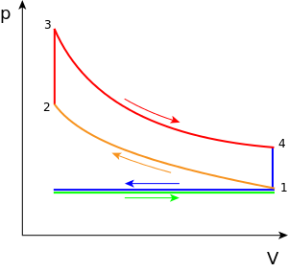

PROCESSO 0–1: uma massa de ar é levada ao sistema pistão-cilindro à pressão constante.

PROCESSO 1–2: compressão adiabática do ar conforme o pistão move.

PROCESSO 2–3: transferência de calor, por uma fonte de calor externa, ao gás de trabalho a volume constante com o pistão parado em cima.

PROCESSO 3-4: expansão adiabática.

PROCESSO 4–1: transferência de calor do gás de trabalho ao ambiente a volume constant, com o pistão parado embaixo.

PROCESSO 1–0: a massa de ar é solta na atmosfera a pressão constante.

b) Fala um diagrama PV do ciclo como medido em laboratório.

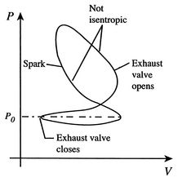

c) Discuta os possíveis fatores que acarretam nas diferenças encontradas entre os dois diagramas.

Problemas com pressão e volume.

1. Perdas por bombeamento: no modelo, a admissão e descarga são feitas a pressão constante, no real não.

2. Perdas por combustão não instantânea: no modelo, o calor é induzido instantaneamente a pressão constante, no real não.

3. Perda por dissociação do combustível: no modelo, não existe dissociação, no real o combustível se dissocia em CO2, H2, O2, CO absorvendo calor.

4. Perdas devido à abertura antecipada da válvula: na teoria abertura é instantânea, enquanto na real abre antes do ponto de ignição.

5. Perda de calor: na teoria, as perdas são nulas, no real são sensíveis, devido à refrigeração dos cilindros.

**7.** O que todos os ciclos termodinâmicos das questões 4 e 5 têm em comum?

Transformam parte da energia térmica fornecida em energia mecânica aproveitável. Outra parte é perdida na forma de energias dissipativas resultando em uma eficiência sempre inferior a 100%. O limite máximo da eficiência de uma máquina térmica é determinado pela eficiência de Carnot.

Dependem de um contraste térmico entre uma “parte quente” e uma “parte fria”, embora a distinção dessas partes não seja sempre evidente no dispositivo em questão.

Aproveitam-se da expansão e do aumento de pressão de um fluído quando este adquire energia térmica, embora este fluído nem sempre possa ser identificado como um gás. Nas máquinas a vapor, por exemplo, parte do processo é realizado com o fluído no estado líquido, enquanto nos motores de combustão interna o fluído é uma mistura com diferentes fases.

**8.** Considere os motores a combustão interna que equipam os carros de passeio. Seu

funcionamento é descrito pelo ciclo de Otto. Quando pisamos no acelerador, o que ocorre no motor é o aumento de admissão de ar no cilindro em cada ciclo e, consequentemente, o aumento da quantidade de combustível de tal forma que a proporção entre ar e combustível seja mantida próximo do ideal. Diz-se que a proporção em massa de ar:combustível ideal é 14,7:1. De onde vem esse número? Justifique.

Para que um motor funcione basta que se tenha uma boa quantidade de massa de ar, um pouco de combustível e claro, a centelha da vela de ignição(lembrando que estamos lendo sobre injeção de motores otto!). O motor certamente irá funcionar, mas para que esse motor funcione eficientemente a proporção de ar e combustível deve ser ideal. Teoricamente a proporção ideal é 14,7:1, ou seja, para 1 kg de combustível é necessário 14,7kg de ar, esta é a que chamamos de Mistura Estequiométrica.

O fato é que a proporção da mistura está fortemente ligada ao consumo específico e a performance do Catalisador, logo, economia de combustível e emissão de poluentes. Obtém-se um menor consumo de combustível com excesso de ar (mistura pobre) – até certo ponto – , e maior aproveitamento do catalisador com mistura ideal.

**9.** O ciclo de Carnot está atrelado a alguma máquina térmica específica? Explique.

Não. O ciclo de Carnot é considerado um ciclo ideal representativo de uma “máquina térmica perfeita”, que transforma todo o calor transferido em trabalho, tendo uma eficiência de 100%. No entanto, isso não é termodinamicamente possível, vide enunciado de Kelvin-Planck da Segunda Lei da Termodinâmica. Observando o diagrama TxS do Ciclo de Carnot, esse se apresenta como um retângulo perfeito, o que reflete a idealização da máquina térmica perfeita.

**10.** A figura 5.17 mostra o potencial expansivo da transformação de fase da água e ajuda a entender a eficiência das máquinas a vapor. Justifique o volume de 1703 ml da figura por meio dos cálculos adequados.

1 ml de H20 (líquido) = 1g de H20 PV = nRT

1 mol H20 – 18,01g 1.V = 0,056.0,082057.373K

X – 1g V = 1700 mL

X = 0,056 mol

**12.** O que é eficiência de Carnot de uma máquina térmica? Como calcular? Uma termelétrica aquece vapor até uma temperatura de 540°C. A temperatura da torre de resfriamento é de 20°C. Calcule a eficiência de Carnot dessa termelétrica.

O rendimento da máquina de Carnot é o máximo que uma máquina térmica trabalhando entre dadas temperaturas da fonte quente e da fonte fria pode ter (mas o rendimento nunca chega a 100%).

ῃ = 1- $\frac{T2}{T1}$ = 1 – $\frac{293}{813}$ = 1- 0,36 = 0,64 = 64%

**13.** Na sessão 5.11, vimos as diferenças entre a representação usual do ciclo de Otto e uma representação do que seria medido em laboratório com o motor de combustão interna reciprocante com faísca em funcionamento. Pesquise sobre o ciclo de Diesel e suas representações “usual” e “real”. O que você pode concluir?

Representação usual

De uma forma geral o estado inicial do ciclo de diesel é aquele que promove uma compressão adiabática e leva a máquina ao próximo estado. Neste estado ocorre uma transformação isobárica onde a máquina recebe calor. Durante a mudança deste para o próximo estado, ocorre uma expansão adiabática. Finalmente, ocorre uma transformação isocórica onde a máquina perde calor e a partir daí, reinicia-se o ciclo.

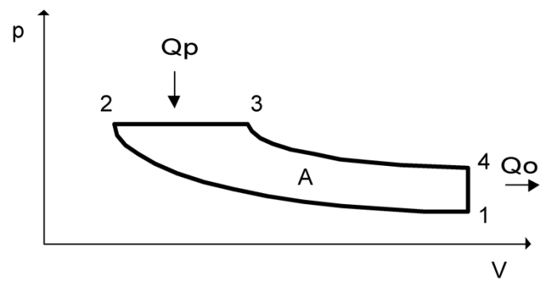

Representação real

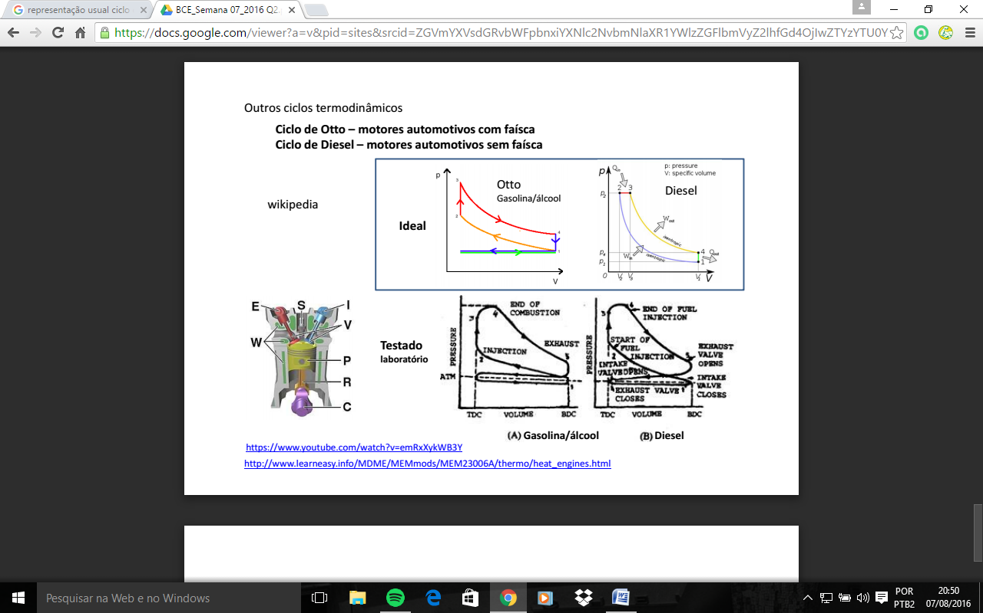

**LEIS DA TERMODINÂMICA**

**1.** Como a energia térmica é entendida sob o ponto de vista microscópico? Em que momento, no contexto da história da ciência, essa forma de entender a energia térmica ganhou predominância?

Energia interna é uma forma de representar a energia total (não apenas a térmica) dentro do sistema. Se considerarmos um gás ideal, ela seria o grau de agitação das partículas do sistema (portanto, a energia térmica total), porque, em um gás ideal, é considerado que o gás são partículas que se movimentam e não “enxergam” a eletrosfera umas das outras e, por isso, não há potencial de interação entre elas; se fosse um gás real, esse potencial seria considerado ao se tratar da energia interna, além da energia cinética de rotação e vibração, que não é considerada nos gases ideais. Essa forma de entendê-la ganhou predominância a partir do estudo das máquinas térmicas pela mecânica quântica, que procurou explicar todo o conteúdo termodinâmico em termos dos movimentos das partículas que compõem o sistema, realizando uma conexão entre a energia mecânica e energia térmica, juntamente ao conceito de energia, uma vez que existia a questão dos fenômenos térmicos, que considerava o calórico, fluído que sai do corpo mais quente para o mais frio. Após os estudos de Carnot e das máquinas térmicas, sistema no qual uma certa quantidade de calórico era transformada em movimento fazendo-o funcionar, como se fosse uma roda d’água – água mais alta para água mais baixa, obteve-se um problema: o equivalente mecânico do calor.

**2.** O que é movimento browniano e qual a sua relação com a energia térmica?

Movimento Browniano é o movimento aleatório das partículas suspensas num fluido (líquido ou gás), resultante da sua colisão com átomos rápidos ou moléculas no gás ou líquido. O termo "movimento Browniano" também pode se referir ao modelo matemático usado para descrever tais movimentos aleatórios, que muitas vezes é chamado de teoria da partícula. **VIDE QUESTÃO 1**

**3.** Na visão científica dominante, a energia térmica de um gás é associada à energia cinética de suas partículas constituintes. Nesse sentido, a diferença entre uma bola que se desloca e uma bola imóvel, porém aquecida, seria a forma (coerente ou estatística) em que a energia cinética de suas partículas se manifesta. Nesse contexto, considere o sistema formado por um cilindro-pistão que contém um gás. Explique a transformação de energia térmica em energia cinética quando o gás desse sistema é aquecido.

PV= nRT (ao se fornecer calor, a energia térmica do sistema aumenta e, consequentemente, seu P e V). O gás é um conjunto enorme de partículas que, ao se chocarem com as paredes de um recipiente através de colisões elásticas, resultando numa pressão sobre as paredes, e, como a massa do êmbolo é muito maior que a das partículas, o módulo da velocidade final é igual ao da inicial e, assim, a energia cinética das partículas permanece inalterada e, consequentemente, sua temperatura. Agora, imagine se as paredes do recipiente fossem o pistão do sistema cilindro-pistão, que exerce trabalho ao ser pressionada pela movimentação das partículas e se movimenta com certa velocidade: no momento do choque, a velocidade das partículas ao voltar será menor, logo T e K são menores e sua energia térmica é consumida sendo convertida em trabalho do pistão (variação de energia cinética).

**4.** A lei dos gases ideais (eq. 5.1) leva em conta o caráter corpuscular, considerando o número de moles (ou número de partículas) que constitui a quantidade de gás estudada. Até o início do sec. XX, o caráter corpuscular da matéria não representava uma abordagem científica estabelecida, embora alguns indivíduos já tenham estudado em torno da hipótese antes disso. Pesquise sobre o experimento de Benjamin Franklin e a gota de óleo no lago. Que ano foi realizado? Discuta como esse experimento pode ser considerado um precursor de outros experimentos em torno da determinação da natureza corpuscular da matéria.

Benjamin Franklin (1706-1790), por volta de 1757, percebeu que dois dos barcos que compunham a frota com a qual viajava para Londres permaneciam estáveis, enquanto os outros eram jogados pelo vento. Ao questionar o porquê daquele fenômeno, foi informado pelo capitão que provavelmente os cozinheiros haviam arremessado óleo pelos lados dos barcos. Franklin ficou sabendo então o que todo marujo sabia na época: óleo jogado ao mar tinha a capacidade de acalmá-lo, impedindo a forma- ção de ondas. Inquirindo mais a respeito, soube que habitantes das ilhas do Pacífico jogavam óleo na água para impedir que o vento a agitasse e atrapalhasse a pesca. Em 1774, Franklin resolveu testar o fenômeno jogando uma colher de chá de óleo de oliva em um lago, onde pequenas ondas eram formadas. Mais curioso que o efeito de acalmar as ondas foi o fato de que o óleo havia se espalhado completamente pelo lago, numa área de aproximadamente 2000 m², e formado um fino filme.

Surpreende é que Franklin não tenha ido adiante e calculado a espessura desse filme. O cálculo é simples: área x altura = volume. O volume de uma colher de chá corresponde a aproximadamente 2 x 10-6 m³. Como a área do lago é de 2 x 103 m², a altura da camada de óleo deve ser de 1 x 10-9 m. Como o óleo se espalhou completamente, é lógico supor que todas suas moléculas estivessem formando uma única camada. Portanto, o valor calculado é o tamanho de uma molécula de óleo (no caso, a trioleína: C57H104O6 ). Estimando-se o volume das moléculas, pode-se usar a densidade do óleo para calcular a massa de cada uma delas (massa = densidade x volume): aproximadamente 10-21 gramas. Portanto, Franklin esteve próximo de calcular as dimensões moleculares, mas não chegou a fazê-lo. Quem o fez, mais de um século depois, foi Lord Rayleigh (1842-1919), em 1890.

Como notou Franklin, se uma gota de óleo for colocada em outra superfície, como madeira ou vidro, ela permanece praticamente no mesmo lugar. Isso quer dizer que as moléculas de óleo se atraem. Porém, alguma repulsão ocorre entre elas quando tocam a água, fazendo com que se espalhem completamente e fiquem praticamente invisíveis a olho nu.

**5.** Qual é a hipótese de Avogadro? Que ano ela foi proposta? Em 1926, Jean Baptiste Perrin ganhou prêmio Nobel por vários experimentos quantitativos em torno da hipótese corpuscular, inclusive a determinação da constante de Avogadro. Em que ano foi esse experimento? Que outros experimentos ele ficou famoso por realizar?

A Hipótese de Avogadro, proposta em 1811 por Amedeo Avogadro, seria uma forma de expressar uma lei de conservação: “Volumes iguais, de quaisquer gases, nas mesmas condições de pressão e temperatura, contém o mesmo número de partículas”.

Esta lei está relacionada ao volume molar de gases (volume ocupado por um mol de qualquer gás, a uma determinada pressão e temperatura). Considerando que o volume molar para qualquer gás seja de 22,4 L/mol, temos que a relação entre o volume e número de mol é constante: V = KN. A equação expressa que 22,4 litros de qualquer gás possuem 6,02 x 1023 moléculas (condições de 1 atm e 0 °C).

**7.** Por que os líquidos se resfriam no processo de evaporação? Essa pergunta está intimamente relacionada com a sensação gelada resultante da evaporação de um solvente em nossa pele.

A distribuição de velocidades de Maxwell-Boltzmann mostra que nem todas as partículas estão sob a mesma velocidade, existindo velocidades mais prováveis e menos prováveis, o que explica por que a água evapora mesmo não estando a 100°C: quando fervemos a água, ela evapora quando a energia térmica fornecida é maior do que a energia de ligação de suas moléculas no estado líquido. No entanto, quando a água não está a 100°C, uma pequena parte de suas partículas possuem energia e condições suficientes para escapar e evaporam. Dessa forma, percebemos que as moléculas mais energéticas são as que tem possibilidade de escapar e, conforme escapam, o sistema perde energia deixando no sistema as partículas com menor velocidade e, dessa forma, e sua temperatura tende a diminuir. Com a diminuição da temperatura, o ambiente tem que fornecer energia ao sistema para deixar a água em equilíbrio térmico.

**8.** Considere um gás como sendo uma mistura de hélio e argônio a uma temperatura T. As velocidades típicas dos átomos de hélio e argônio são iguais? Justifique com a ajuda de um desenho.

Não, há velocidades diferentes para elementos diferentes a uma mesma temperatura, uma vez que energia térmica é energia de movimento das partículas (cinética = $\frac{mv^{2}}{2}$), logo depende da massa e elementos diferentes possuem diferentes massas. Para uma mesma energia, se a massa é maior, a velocidade é menor e vice-versa. No gráfico, se é d x v, partículas menores tem v maiores; se é energia, todas caem numa mesma curva.

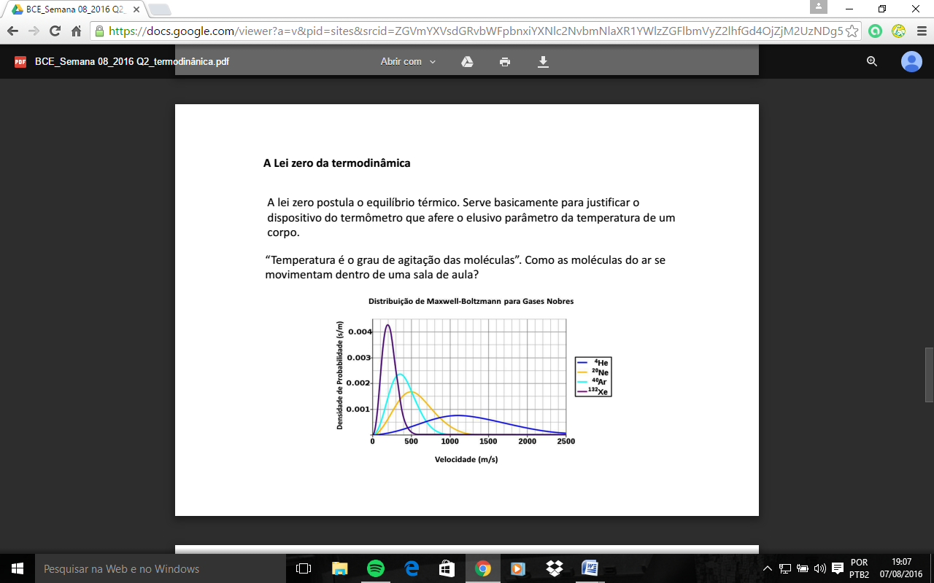

**9.** Explique como Kelvin pode inferir sobre uma temperatura mínima absoluta, hoje conhecida como zero Kelvin.

Imagine que temos um container com paredes rígidas com vapor d’água em seu interior. Seu volume não muda, enquanto a temperatura é diminuída e, consequentemente, a pressão também, até que, ao vapor sofrer a transformação de fase, a pressão cai drasticamente mesmo que a temperatura não caia da mesma forma. Ao realizar o mesmo procedimento com o nitrogênio sob as mesmas condições e comparar as curvas do gráfico quando ambos estão no estado gasoso, as curvas se sobrepõem, mostrando que os gases possuem o mesmo comportamento. Com aproximações, poderíamos dizer que todos os gases se comportam da mesma forma quando sob condições equivalentes e, devido a isso, existe a Lei Universal dos Gases. Kelvin percebeu que todas as curvas convergiam para uma temperatura mínima absoluta, e como não seria lógico utilizar valores negativos de pressão, seu mínimo seria 0 e, assim, foi necessário elaborar uma nova escala de temperatura.

P = (nR/V)T 🡪 assemelha-se à expressão y = ax, uma reta que passa pela origem. Quando a pressão é 0, a T = -273°C. Logo, o -273°C equivaleria a 0K e a reta passaria pelo 0, sendo 0K a temperatura mínima absoluta.

**10.** Dado que n = 1 mol, qual é o volume do sistema ilustrado na Fig. 6.7?

PV = nRT

2,07.V = 1.0,082057.773

V = 30,642L

**11.** Correlacione e contextualize as leis enunciadas por C. P. Snow com os enunciados

tradicionais da termodinâmica.

O cientista britânico Charles Snow escreveu as 4 leis da termodinâmica como se elas fossem um jogo, no qual nós tentamos modelar a natureza para utilizá-la a nosso favor, tal qual queremos.

Lei Zero: “Sua participação no jogo é obrigatória”. Essa lei determina que, quando dois sistemas em equilíbrio termodinâmico têm igualdade de temperatura com um terceiro sistema também em equilíbrio, eles têm igualdade de temperatura entre si. Logo, ao fazermos parte da natureza, nossos corpos fazem parte do sistema e obedecem a essa lei, sem podermos fugir dela.

Primeira Lei: Você não pode ganhar. A Primeira Lei diz que a quantidade de energia de um sistema permanece sempre constante (∆U = ∆Q – W), logo nunca poderemos gerar energia sem utilizar outro tipo e, assim, nunca ganharemos o jogo.

Segunda Lei: Você não vai conseguir nem empatar. Essa lei afirma que a entropia tende sempre a aumentar e, devido a isso, que há processos que ocorrem numa certa direção, mas não podem ocorrer na direção oposta, ou seja, só podemos utilizar o sistema numa direção, mesmo que o melhor fosse utilizá-lo na direção oposta.

Terceira Lei: O jogo nunca termina. É impossível atingir o 0K, que seria uma entropia 0 e o final do jogo.

**12.** Qual é a relação entre a primeira lei da termodinâmica e as máquinas térmicas?

Muitas máquinas têm como objetivo a realização de trabalho, e para o conseguir, utilizam energia que é, muitas vezes, recebida pela máquina sob a forma de calor. As máquinas que recebem energia sob a forma de calor de modo a poderem realizar trabalho, designam-se por máquinas térmicas.

Uma máquina térmica, como o modelo de funcionamento de um motor de um automóvel, é um sistema que executa uma transformação cíclica, isto é, a máquina térmica passa periodicamente pelo mesmo estado. Como os estados inicial e final de um ciclo são os mesmos, a energia interna nesses estados é igual, e assim, a variação de energia interna ao fim de um ciclo é nula.

Deste modo, aplicando a 1ª lei da termodinâmica a uma máquina térmica ao fim de um ciclo:

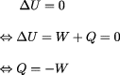

Por exemplo, num motor de explosão de um automóvel, a energia obtida sob a forma de calor na câmara de combustão devido à explosão da mistura de ar e gasolina, causa a expansão dessa mistura gasosa. Esta expansão empurra um pistão ou êmbolo, realizando trabalho sobre o exterior. De seguida, os gases resultantes da combustão são expelidos para o exterior, entrando novamente para a câmara uma mistura de ar e gasolina, e todo o processo volta a repetir-se, ou seja, é um processo cíclico.

O movimento do êmbolo ou pistão, a que equivale uma certa quantidade de trabalho, apenas acontece porque se fornece energia ao motor e, segundo a 1ª lei da termodinâmica, o trabalho efetivo realizado por uma máquina térmica não pode ser superior à energia recebida sob a forma de calor.

**13.** Qual é a relação entre a segunda lei da termodinâmica e as máquinas térmicas?

A segunda lei apresenta alguns argumentos sobre algumas impossibilidades da utilização plena de energia.Um caso de sublime importância é o da máquina térmica. Uma máquina térmica (MT) considerada ideal, funcionaria de acordo como indica a Figura 02. Todo o calor recebido de uma fonte quente Q1seria transformado em trabalho W. Podemos tomar como exemplo a combustão de uma substância qualquer.  Assim W = Q1.

     Aqui devemos nos preocupar em entender o que ó o rendimento. O rendimento de uma máquina térmica pode ser definido matematicamente como sendo uma razão entre o trabalho realizado (W) e o calor cedido pelo reservatório quente (Q1).

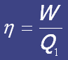

     Uma vez que Q1 é em geral produzida pela queima de combustíveis fósseis (como carvão ou óleo) as máquinas térmicas são projetadas para desenvolverem o maior rendimento possível: quanto maior o rendimento, maior a economia. Na atualidade as máquinas térmicas operam com um rendimento que varia de 40% a 50% na maioria dos casos. Um automóvel comum tem um rendimento médio de 25% a 30% o que significa que somente 25% da energia transforma é aproveitada na realização de trabalho útil. Se o rendimento fosse de 100%, toda a energia térmica absorvida do reservatório quente seria convertida em trabalho e não haveria energia térmica para ser descarregada no reservatório frio.

     Assim é impossível uma máquina térmica térmica real desenvolver um rendimento de 100%. Disso decorre que o trabalho total é dado por:

W = Q1 + Q2

 Esse resultado, confirmado experimentalmente, é o enunciado Kelvin-Planck da segunda lei:

     Enunciado - 3a forma

     “É impossível que uma máquina térmica, operando em ciclos, tenha como único efeito a extração de calor de um reservatório e a execução de trabalho integral dessa quantidade de energia.” (Enunciado de Kelvin-Planck)

**14.** A segunda lei pode ser abordada tanto do ponto de vista da termodinâmica quanto da mecânica estatística. Explique os conceitos de entropia e da segunda lei de acordo com essas duas abordagens, destacando as semelhanças e as diferenças.

A segunda lei da termodinâmica trata dos conceitos de entropia e irreversibilidade, que podem ser considerados bastante intuitivos. Um fenômeno essencialmente termodinâmico é irreversível: você quebra um copo de vidro e ele não volta ao normal naturalmente. Agora imagine uma bola de bilhar, numa mesa totalmente sem atrito, que se colide elasticamente; tais colisões são reversíveis, pois é um processo essencialmente mecânico, como o movimento de um pêndulo e as órbitas planetárias.

Imagine uma situação ideal de um sistema cilindro-pistão, de forma que o calor fornecido seja bem pequeno e transformado totalmente em trabalho, tal que não haja variação de temperatura. A entropia é definida como ∆S = ∆Q /T, sendo ∆S sempre positivo, pois a entropia em um processo termodinâmico tende a sempre aumentar, segundo a Segunda Lei, fazendo com que seja impossível um corpo de temperatura menor transferir calor para um de temperatura maior, entre outros processos.

Já, em relação à mecânica estatística, os sistemas termodinâmicos são vistos como configurações: as partículas do gás podem estar em diferentes configurações em termos de localização e velocidade. A entropia é proporcional à quantidade de possibilidades (S= klnὩ), com o número de possibilidades aumentando de forma exponencial e o logaritmo sendo uma solução heurística para linearizar a equação.

**15.** Represente a distribuição de Maxwell Boltzmann para um gás quente e outro frio. Pesquise a respeito e discuta sobre as diferenças e semelhanças entre as distribuições. Por que os pontos máximos de densidades de probabilidades apresentam valores diferentes?

O eixo y do gráfico da distribuição de Maxwell-Boltzmann dá o número de moléculas por unidade de velocidade. A área total sob toda a curva é igual ao número total de moléculas no gás. Se aquecermos o gás a uma temperatura maior, o pico do gráfico vai se deslocar para a direita (já que a velocidade molecular média vai aumentar). Conforme o gráfico se desloca para a direita, sua altura diminui para manter a mesma área total sob a curva. Da mesma forma, conforme o gás é resfriado a uma temperatura menor, o pico do gráfico é deslocado para a esquerda. Conforme o gráfico se desloca para a esquerda, sua altura aumenta para manter a mesma área sob a curva. Isso pode ser visto nas curvas abaixo, que representam a amostra de gás (com um número constante de moléculas) a temperaturas diferentes.

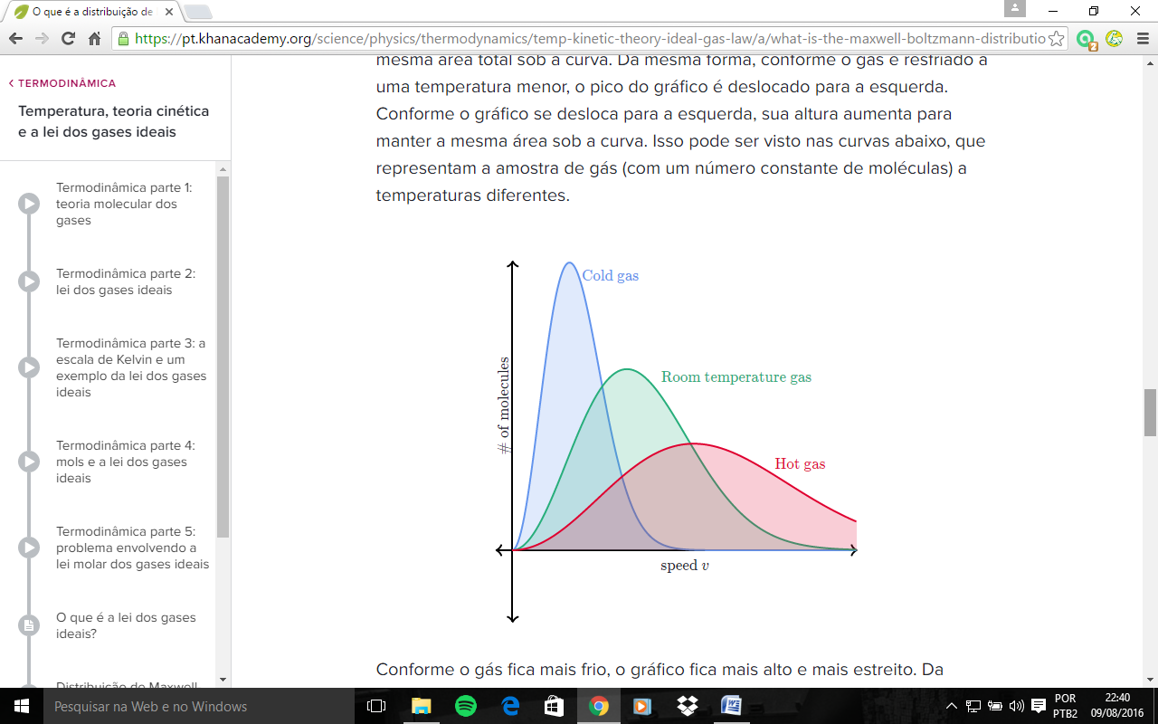

**16.** No texto sobre a distribuição de Maxwell Boltzmann foi dito “A representação da

distribuição poderia ser feita substituindo a velocidade das partículas pela energia. Nessa representação alternativa, as distribuições associadas aos gases nobres acima (Fig. 6.12) coincidiriam”. Justifique.

**QUESTÃO 8**

**18.** Por que a termodinâmica tradicionalmente se ocupa do estudo dos gases, sendo estes os principais sistemas físicos ilustrados nos livros texto?

Devido ao estudo dos fenômenos termodinâmicos por parte da mecânica estatística, a qual estuda-os essencialmente com base no movimento das partículas formadoras do sistema e são capazes de explicar diversos experimentos, ou seja, realizando uma conexão entre a energia mecânica e térmica, e os gases são considerados sistemas de partículas.

**GERADORES, MOTORES E TRANSFORMADORES ELÉTRICOS**

**1.**  Porque a energia elétrica é transportada em fios de alta tensão? Baseie sua resposta em termos de potência elétrica e dissipação Joule.

Quando corrente elétrica passa por um condutor e ele não é ideal (supercondutor), há uma resistência aparente do material contra a passagem de corrente que dissipa energia elétrica na forma de calor (efeito Joule). Então, ao gerarmos energia elétrica em Itaipu, por exemplo, perdemos energia no caminho até onde ela será usada.

As fontes de energia possuem uma potência que será usada (P = ∆V.I), mas ao mesmo tempo há uma potência dissipada (P=RI²) que depende do quadrado da corrente e, portanto, se dobrarmos a corrente na primeira equação, por exemplo, para aumentar a potência usada e ser mais eficiente, a potência dissipada aumentará quatro vezes. Assim, é necessário aumentar a tensão ao seu máximo, o que diminuirá a corrente ao seu mínimo e, consequentemente, a potência dissipada e a potência necessária será transmitida sem grandes perdas e é por isso que a energia elétrica é transmitida em fios de alta tensão.

Quando uma corrente elétrica passa por um resistor, este converte energia elétrica em energia térmica. O resistor dissipa a energia em forma de calor. Assim a potência total do sistema diminuiu, o aquecimento de um resistor por passagem de uma corrente é chamado de efeito Joule.

**2.** Um motor elétrico pode ser considerado como o reverso de um gerador elétrico. Justifique essa afirmação com o auxílio de desenhos esquemáticos contextualizados por meio da lei de indução de Faraday e força de Lorentz. Como isso está relacionado com o freio regenerativo de automóveis híbridos? Qual é o outro meio de transporte que utiliza dessa forma de freio regenerativo?

No motor elétrico, temos, geralmente, uma espira de cobre, uma fonte de energia elétrica (pilha), um eixo giratório e um campo magnético gerado por um imã, sendo uma ferramenta que exemplifica a conversão de corrente elétrica em movimento mecânico. Com a passagem de corrente elétrica através de uma região onde há campo magnético, é gerada uma força, a Força de Lorentz (F = q(E + vxB)), na espira, que faz com que ela gire (torque). Também há outra forma de gerar esse movimento mecânico: se temos uma variação de corrente, segundo a Lei da Indução de Faraday, um campo magnético será produzido e a interação deles se atraírem, irá fazer com que o eixo de rotação gire.

No caso do gerador elétrico, aplicamos torque e geramos uma corrente. Algum mecanismo faz com que o eixo de rotação gire e, por estar numa região de campo magnético, seu fluxo se altera conforme o giro devido à mudança de área (Փ = B.A) e, assim, uma corrente é gerada pela Lei da Indução de Faraday.

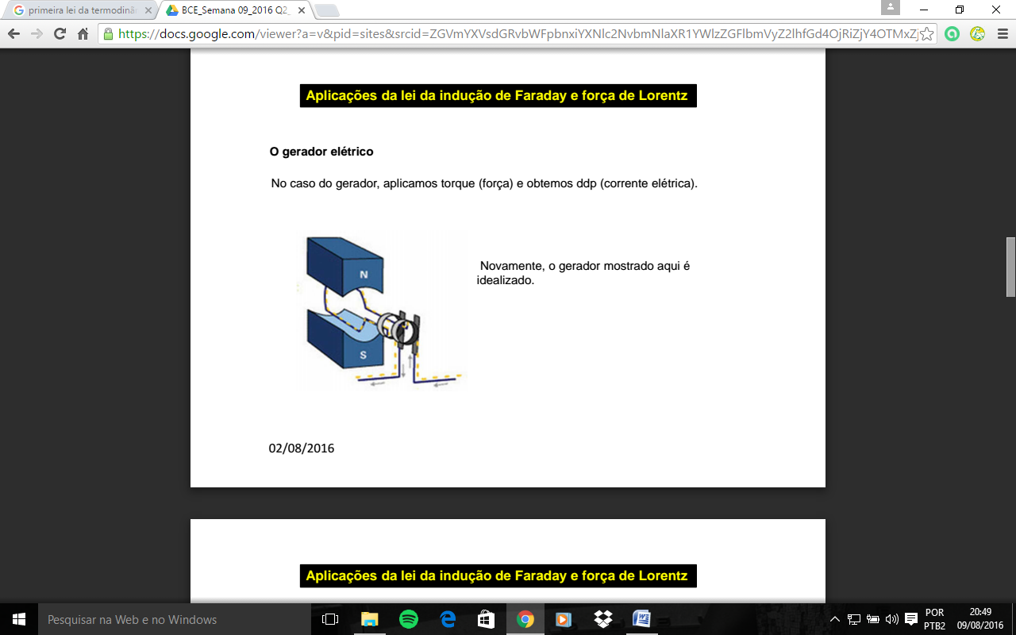

Freio regenerativo consiste em um dispositivo que transforma a energia cinética liberada durante a frenagem em energia elétrica, pois, normalmente, ao freiarmos um carro, a energia cinética que esse possuía é dissipada em forma de calor (por isso os freios esquentam), ou seja, a energia é “perdida”, então ao inventar um dispositivo que transforme a energia cinética que seria dissipada em energia elétrica, essa perda é evitada e reutiliza-se a energia novamente. Quando o motorista pisa no pedal de freio de um carro elétrico ou híbrido, esses tipos de freios colocam o motor elétrico do carro no modo reverso (passa de motor a gerador) – desacelerando as rodas do carro ao produzir a força contrária ao movimento. Dessa forma o motor, agora gerador elétrico, produz a corrente elétrica que alimentará as baterias do carro.

Outros veículos que utilizam essa forma de tecnologia são os bondes elétricos.

**3.** O que é um transformador elétrico? Faça um desenho esquemático indicando suas

principais partes. Explique seu funcionamento. Se quisermos projetar um transformador que converta a tensão de 220 V para 110 V, qual deve ser a relação entre o número de espiras nos enrolamentos primários e secundários?

Mas, devido à utilização de fios de alta tensão, é necessária a utilização de transformadores elétricos, ferramentas que alteram a tensão ou a corrente sem a perda de potência.

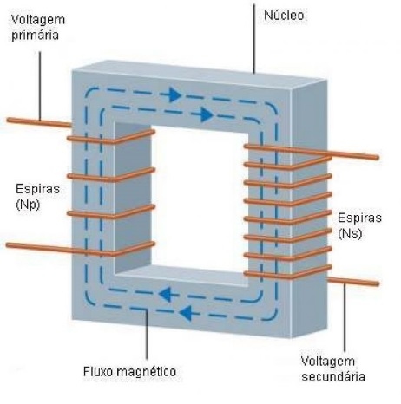

Como podemos ver na figura acima, existem dois enrolamentos de fio (normalmente de cobre) e um quadrado onde estes estão enrolados, chamado de núcleo do transformador, que é capaz de gerar campo magnético mais facilmente do que o ar e retém praticamente todo ele em seu interior. Quando a corrente elétrica que vem da fonte de energia passa pelo primeiro fio (o qual possui uma certa voltagem), é gerado um campo magnético no núcleo, o qual induz uma corrente elétrica e uma voltagem no segundo fio. Toda a variação de fluxo que ocorre de um lado, ocorre do outro, pois o que ocorre no núcleo é um fenômeno quase que puramente magnético (os materiais usados no núcleo são condutores e conduzem corrente, levando a uma perda relativa e, consequentemente, à ineficiência. Para dificultar isso, os transformadores são “fatiados).

Como o fluxo magnético do primeiro fio é semelhante ao do segundo, podemos dizer, partindo da Lei de Faraday, que a voltagem no primeiro fio (V1) e no segundo (V2) são, respectivamente:

V1 = - N1. $\frac{dՓ}{dt}$ e V2 = -N2 $\frac{dՓ}{dt}$,

onde N1 e N2 são o número de espiras de cada enrolamento. Portanto, se queremos converter uma tensão de 220V para 110V, o enrolamento 1 deve ter o dobro de espiras do enrolamento 2, considerando condições perfeitas.

**4.** Explique, com suas palavras, o que são materiais diamagnéticos, paramagnéticos e

ferromagnéticos (quais são as diferenças).

Paramagnéticos: são materiais que possuem elétrons desemparelhados e que, quando na presença de um campo magnético, se alinham, fazendo surgir dessa forma um ímã que tem a capacidade de provocar um leve aumento na intensidade do valor do campo magnético em um ponto qualquer. Esses materiais são fracamente atraídos pelos ímãs. São materiais paramagnéticos: o alumínio, o magnésio, o sulfato de cobre, etc.

Diamagnéticos :são materiais que se colocados na presença de um campo magnético tem seus ímãs elementares orientados no sentido contrário ao sentido do campo magnético aplicado. Assim, estabelece-se um campo magnético na substância que possui sentido contrário ao campo aplicado. São substâncias diamagnéticas: o bismuto, o cobre, a prata, o chumbo, etc.

Ferromagnéticos: as substâncias que compõem esse grupo apresentam características bem diferentes das características dos materiais paramagnéticos e diamagnéticos. Esses materiais se imantam fortemente se colocados na presença de um campo magnético. É possível verificar, experimentalmente, que a presença de um material ferromagnético altera fortemente o valor da intensidade do campo magnético. São substâncias ferromagnéticas somente o ferro, o cobalto, o níquel e as ligas que são formadas por essas substâncias. Os materiais ferromagnéticos são muito utilizados quando se deseja obter campos magnéticos de altas intensidades.

As substâncias ferromagnéticas são fortemente atraídas pelos ímãs. Já as substâncias paramagnéticas e diamagnéticas são, na maioria das vezes, denominadas de substâncias não magnéticas, pois seus efeitos são muito pequenos quando sobre a influência de um campo magnético.

**5.** Porque os materiais magnéticos, principalmente os ferromagnéticos, são importantes para a tecnologia de máquinas elétricas?

Há uma relação entre a eletricidade e o magnetismo, que é explicada pela Lei da Indução de Faraday:ao passarmos um material magnético por um material condutor, por exemplo o metal, uma corrente elétrica é induzida e vice-versa, pois há algo variando com o tempo; no caso do experimento realizado em sala, o que varia é a intensidade do campo magnético, transformando movimento mecânico em corrente. Como toda ação tem uma reação, a corrente gera um campo magnético na direção contrária. A intensidade varia junto com a área (Փ = B.A) e gera uma voltagem, que consequentemente gera a corrente.

Se não for uma espira, mas sim uma placa maciça de cobre, e aproximarmos um imã, ocorrerá algo semelhante e quanto mais condutor, maior é o efeito.